聖書のおはなし
2024.2.4
『岩の上に建てた家』

聖書箇所 マタイによる福音書 7章24～27節 、ヤコブ1・22
主 題 主イエスのことばを聞いて、行う。
暗唱聖句 「わたしのこれらのごとばを聞いて、それを行う者はみな、岩の上に自分の家を建てた賢い人にたとえることができます」(マタイ7・24)
目 標 主イエスの教えを守って生活する。

教会学校のみなさん、おはようございます。

今日は岩の上に建てた家と砂の上に建てた家のお話をしますよ。

１ 岩の上に建てた家(マタイ7・24～25)
イエス様は、山の上でお話をなさったのでしたね。どんなお話がありましたか?覚えたみことばを言ってみましょう。「あなたがたは世の光です」というみことばがありました。みなさんは、周りの人たちの心を明るくするような生活をしていますか?イエス様は、「自分の敵を愛しなさい」ともおっしゃいました。どうですか?誰とでも仲良くしていますか?最後にイエス様は、家を建てた人のお話をなさいました。
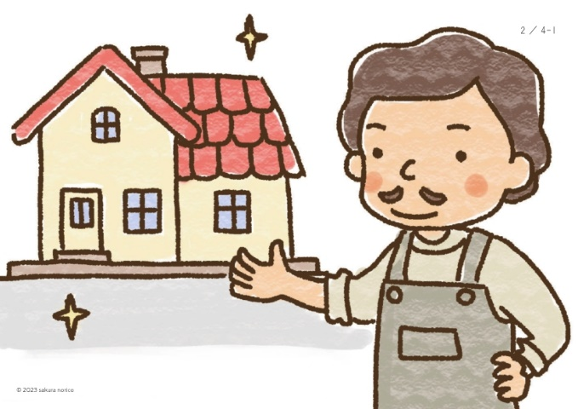

太郎さんは、家族が楽しく住めるように、すてきな家を建てたいと思いました。「赤い屋根に煙突がある家がいいな。壁の色は黄色。太陽の光がたくさん入るように、窓はできるだけ大きくしよう」といろいろ考えながら、太郎さんは家を建てる場所を探しました。よく調べて、硬い岩の上に建てることにしました。硬い岩を土台にして、その上に柱を立てました。その上に赤い屋根を載せて、それから黄色の壁や大きい窓をつけました。計画したとおりのりっぱな家ができました。雨がザーザー降っても、風がビュービュー吹いても、硬い岩の上に建てた家はびくともしませんでした。イエス様は、岩の上に家を建てた太郎さんを「賢い人」とおっしゃいました。
２ 砂の上に建てた家(マタイ7・26～27)
次郎さんも、すてきな家を建てたいと思いました。太郎さんと同じように、「屋根の形はこんなのがいいな。壁の色は…」と、いろいろ計画しました.でも、一つだけ太郎さんと違うことがありました。次郎さんは砂の上に家を建てたのです。さらさらした砂の上に柱を立てるのは簡単です。どんどんはかどって、りっぱな家ができました。
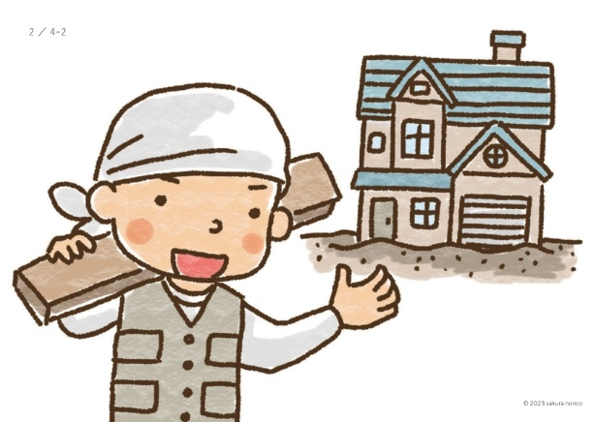

ある日、空が曇ってポツリポツリと雨が降ってきました。だんだんザーザー降りになって、風もビュービュー吹いてきました。次郎さんが、「あれは何だ?」と耳を澄ませました。変な音がします。そのうち家が揺れだしました。どうなったと思いますか?イエス様は、砂の上に家を建てた次郎さんを「愚かな人」とおっしゃいました。

３ みことばを実行する人(ヤコブ1・22)
イエス様は、「わたしのことばを聞いて、そのとおりに実行する人は、岩の上に家を建てた賢い人と同じです」とおっしゃいました。イエス様を信じて、イエス様が教えてくださるとおりに生活する人は、困ったことが起きても大丈夫。必ず助けていただけることがわかるので安心していられます。でも、お話を聞くだけで実行しない人は、「大変だ。どうしよう」と大慌て。砂の上に建てた家が壊れてしまったように、立ち上がれないほどぺちゃんこになってしまうのです。みなさんはどうですか?イエス様が教えてくださったことを実行していますか?「賢い人」と呼んでいただけるように、イエス様のおことばをたくさん覚えましょう。

いっしょに考えましょう💡
- 太郎さんは何の上に家を建てましたか。(硬い岩の上)次 郎さんは何の上に家を建てましたか。
(さらさらした砂の上)
②雨がザーザー降っても壊れなかったのは、誰が建てた家ですか。(太郎)
③それはどうしてですか。(岩の上に建てたから)
④イエス様は、おことばを聞いて実行する人は何と同じだとおっしゃいましたか。(岩の上に家を建てた賢い人)

※みなさんは、自分はどちらの家のようだと思いますか。岩の上に建てた家のようになりましょう。
イエス様のおことばを聞いて、そのとおりに生活する人は、どんなに困ったことが起きてもぺちゃんこになりません。イエス様が支えてくださるので、しっかり立っていられるのです。

今週の祈り
「神様。イエス様が教えてくださったことを実行できるように助けてください。イエス様のお名前によってお祈りします。アーメン」

